TC
KAYMAKAMLIĞI
KAVAK İMAM HATİP ORTAOKULU MÜDÜRLÜĞÜ

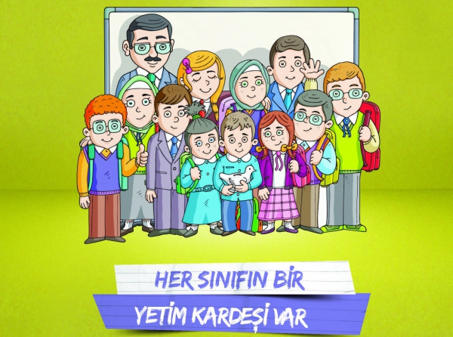

“ BİRLİKTE YARIŞAN SINIFLAR ”
PROJESİ

HAZIRLAYANLAR
Zekeriya ERSOY Kavak İHO Müdürü
Hamit İÇLİ (Müdür yardımcısı)
Ercan AKMAN(Dikab Öğretmeni)

KAVAK İMAM HATİP ORTAOKULU
KURUM PROJELERİ

PROJENİN ADI : İYİLİKTE YARIŞAN SINIFLAR
PROJENİN SAHİBİ :Kavak İHO

PROJENİN HEDEF KİTLESİ :1-Kavak İmam Hatip Ortaokulunun Öğrenci , Öğretmenleri, Velilerimiz

PROJENİN HEDEFLERİ : Genel Hedefler

1. Dünyanın farklı notaları ile “İyilik Köprüleri” kurmak

2. Diğer öğrencilerle paylaşma, bilinçli ve duyarlı olma duygularını öğrenmelerine yardımcı olma

3. Projeyi uygulayarak diğer kurumlara örnek olma

4. Değerlere sahip çıkarak bu değerleri yaşatma.
5. Kutsal kitabımızın ve dinimizin kardeşlik ,yardımseverlik konularındaki hadis ve sünnetlerini öğrenem,uygulama

Özel Hedefler

- Birlikte paylaşmanın ve başarmanın önemini kavrama

- Güzel ahlaka uygun davranışlar kazandırma.

- Dinimizin yetime verdiği önemi kavrama,anlama

- Kardeşlik duygularının pekişmesine yardımcı olma
- Bütün insanların kardeş olduğu fikrini benimseme

PROJENİN ÖZETİ : İmam hatip Ortaokulu Olarak 2014 yılından
itibaren her yıl bir yetime sponsor olunmakta
ve o yetimin aylık ihtiyacı okulumuz
öğrencileri ve öğretmenleri tarafından
karşılanmaktadır.Her sınıfta bir kumbara
bulunmaktadır.Her ay bu kumbaralar öğrenciler
huzurunda açılı sayılı ve tutanak altına alınır.
Bir yetimin aylık tutarı 150 tl olup ilgili
öğretmen tarafından hesaba yatırılır.O ay en
fazla katkıda bulunan sınıf ödüllendirilir.
Okulumuzda proje ile ilgili köşe oluşturulmuş
olup; köşe yazı ve görsellerle
güncellenmektedir.

PROJE UYGULAMA STRATEJİLERİ :1.Sınıf adına ihh.org.tr/bagis/yetim adresi üzerinden başvuru formu doldurulur ve ilk bağış gerçekleştirilir.

2. İHH Yetim Birimi, başvuran sınıfı bir
yetim ile eşleştirir.
3. Yetimin bilgilerini içeren “Yetim Bilgi
Formu” posta ile sınıfa gönderilir.
4. Sınıfta her ay 150 TL toplanır, İHH’ya
bağış olarak gönderilir.
5. Gönderilen bağış İHH tarafından yetime
ulaştırılarak ihtiyaçları karşılanır.

PROJENİN SÜRESİ :Proje resmi onaydan sonra 02/10/2017 tarihinden itibaren başlayıp 22/06/2018 tarihinde sona erdirilecek olup sonuç raporuna göre geliştirilmesi ,eklenmesi veya çıkarılması gereken alanlar var ise yenilenerek 2018-2019 Eğitim-öğretim yılında devam edecektir.

PROJE UYGULAYICILARI :Zekeriya ERSOY Kavak İHO Müdürü.
Ercan AKMAN(Dikab Öğretmeni)
Kavak İHO öğrencileri ve öğretmenleri

PROJENİN UYGULAMA ALANI :1-Kavak İmam Hatip Ortaokulu

PROJENİN KAYNAKLARI :1- Kavak İmam Hatip Ortaokulu Müdürlüğü

2-Milli Eğitim müdürlüğü ve İHH

3-Kavak İmam Hatip Ortaokulu Okul Aile Birliği

4.Proje kapsamında rol alacak tüm öğrenci, veli ve uygulama ekibinin fikir ve iş gücü.

SONUÇ DEĞERLENDİRME : 02/10/2017 tarihinde başlayacak ve dönem sonunda 22/06/2018 tarihinde sona erecektir.

Zekeriya ERSOY Orhan BÜYÜK
Okul Müdürü İlçe Milli Eğitim Müdürü
Proje Koordinatörü Proje Ortağı

OLUR
…./01/2018
……………….
Kavak Kaymakamı

